Schedule Screen Log

2021-0120

1. 上班 0750 (4,5 Off) (3,ON 其他 ON)

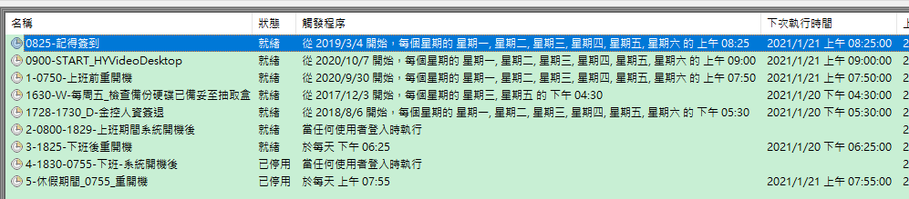

1. 下班後1825-0030 (4,5 ON) (3,ON 其他 OFF)

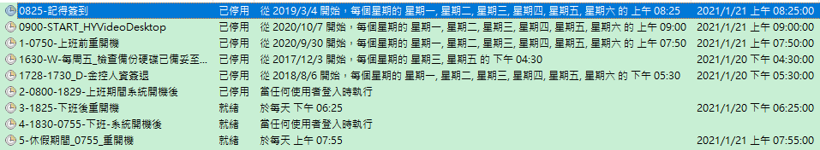

1. 0030 判別今日是否上班
   1. 上班🡺同 1. 上班 0750 (4,5 Off) (3,ON 其他 ON)



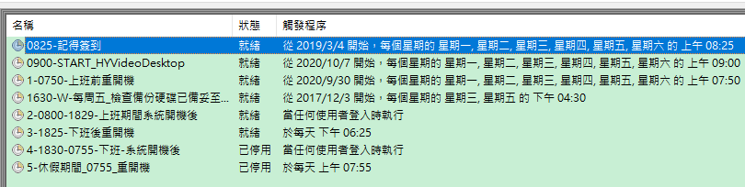

* 1. 休假時🡺同 2. 下班後1825-0030 (4,5 ON) (3,ON 其他 OFF)



